A) Strategien zur Bewältigung schwieriger Operationen – Überblick

- Konkretisierung
- Lebenswelt berücksichtigen
- Konkretes vor Abstraktem
- vorgeschaltete Anforderungssituation

- Perspektivenübernahme (Perspektive einnehmen und aus dieser heraus erzählen)
- Perspektivenwechsel/Multiperspektivität (unterstützt durch Rollenspiele, Streitgespräche…)

- Operator vereinfachen
- Operator vereinfachen (übersetzen)
- alltagssprachlicher Gebrauch des Operators (z.B. bei bewerten)

- Aufgliedern in Teiloperationen
- Formulieren von zwei Aufgaben (analysieren = beschreiben und erläutern/erklären)
- gemeinsames/gelenktes Bearbeiten der schwierigen Schritte (z.B. Kriterien aufstellen beim Urteil/Vergleich)
- Ergänzen des Operators durch Fragen. (Orientiere dich an folgenden Fragen…)

- Vorgaben, Hilfen
- Vorstrukturierungen, Vorgaben (z. B. Leitfragen/Kriterien beim Vergleich oder Urteil)
- Teilausgefüllte Tabelle (für Vergleich oder Analyse)
- Hinweise (z. B. Markierungen in einem Bild)

- Formulierungshilfen
- Argumentationshilfen (Argumente, die verwendet werden können.)
- Begriffe, die verwendet werden können/müssen
- Satzanfänge
- Strukturwörter (z.B. Konjunktionen)

B) Strategien zur Bewältigung schwieriger Operationen – Beispiele
- Konkretisierung
- Stell dir vor, du bist ein Germanenjunge, der nach Rom kommt/du fliegst mit einer Zeitmaschine… Was fällt dir auf?
(vergleichen, beurteilen, bewerten)
- Eine Frau möchte in Athen zur Volksversammlung und wird am Eingang zurückgewiesen. Wütend geht sie zu ihren Freundinnen und berichtet… (beurteilen, erörtern, bewerten)
- Kreative Schreibaufgabe/Rollenspiel
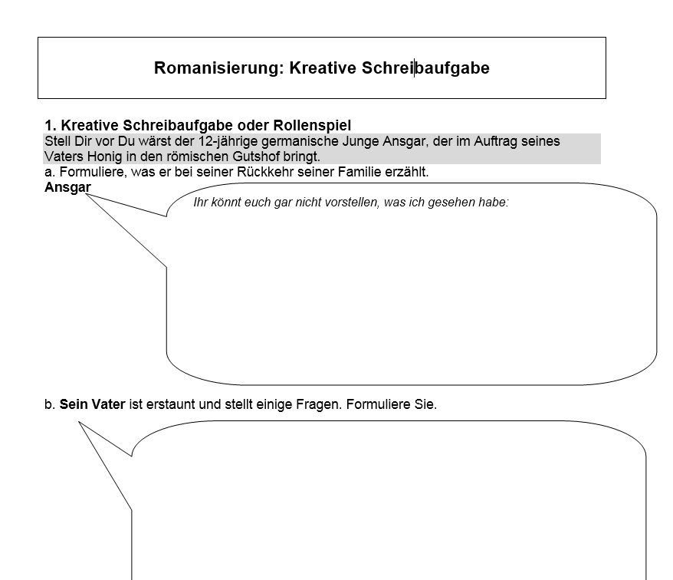
Arbeitskreis für Landeskunde/Landesgeschichte RP Tübingen (www.landeskunde-bw.de)Modul “Villa rustica-Hechingen-Stein“

- Perspektivenübernahme (Perspektive einnehmen und aus dieser heraus erzählen)
- Olympische Spiele – sinnvoll oder unsinnig? -
Ein Anhänger und ein Gegner der Olympischen Spiele streiten sich. / In einer Polis soll entschieden werden, ob der beste Sportler der Polis nach Olympia geschickt werden soll. – Verfasse eine Entscheidungsvorlage für die Volksversammlung.
- Augustus: Zwei Freunde in Rom streiten sich darüber, ob Augustus ein guter Herrscher ist. / Nach dem Tod des Augustus soll ein weiteres Monument für ihn errichtet werden.
Verfasst in Partnerarbeit das Streitgespräch der beiden.
- Operator vereinfachen
- Nenne (vier) Dinge, die heute im Vergleich zum alten Ägypten gleich oder ähnlich sind. Nenne (vier) Dinge, die es bei uns gar nicht gibt oder die ganz anders sind.
(vergleichen)
- a) Stelle die Vorteile zusammen, die der Nil durch seine regelmäßigen Überschwemmungen Ägypten brachte.
b) Nenne auch zwei Nachteile, die diese Überschwemmungen mit sich brachten.
(erörtern)
- Aufgliedern in Teiloperationen
- Bewerte die athenische Demokratie.
Orientiere dich dabei an folgenden Fragen:
  - Wie bewertest du die athenische Demokratie (aus heutiger Sicht)?
  - Was sind deine Gründe für die Bewertung?
  - Wie haben wohl die Griechen ihre Demokratie bewertet?
  - Wäre eine andere Sicht (aus heutiger oder damaliger Sicht) denkbar?
  - Aus welchen Gründen?
- Aufgliedern der Operation analysieren in Beschreibung und Erklärung
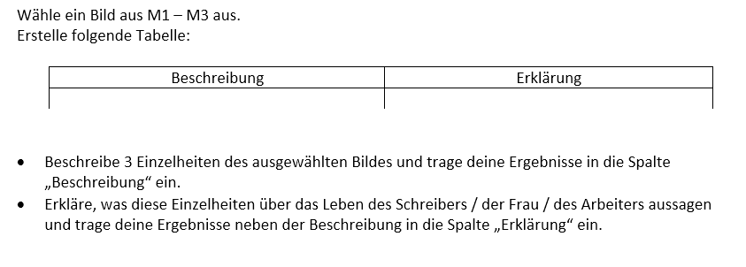

- Vorgaben, Hilfen
- Überprüfen eines Textes von Tacitus über die Barbaren
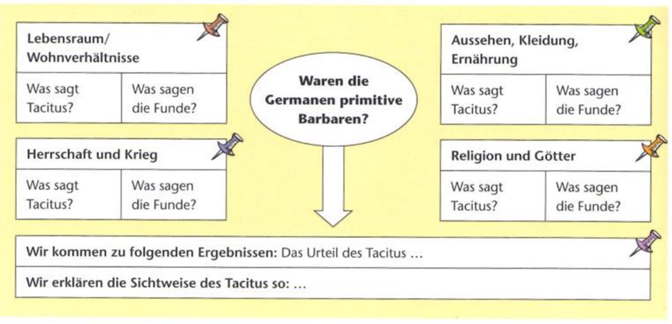 Geschichte und Gegenwart, 1, S. 206

- Vergleich Rom-China
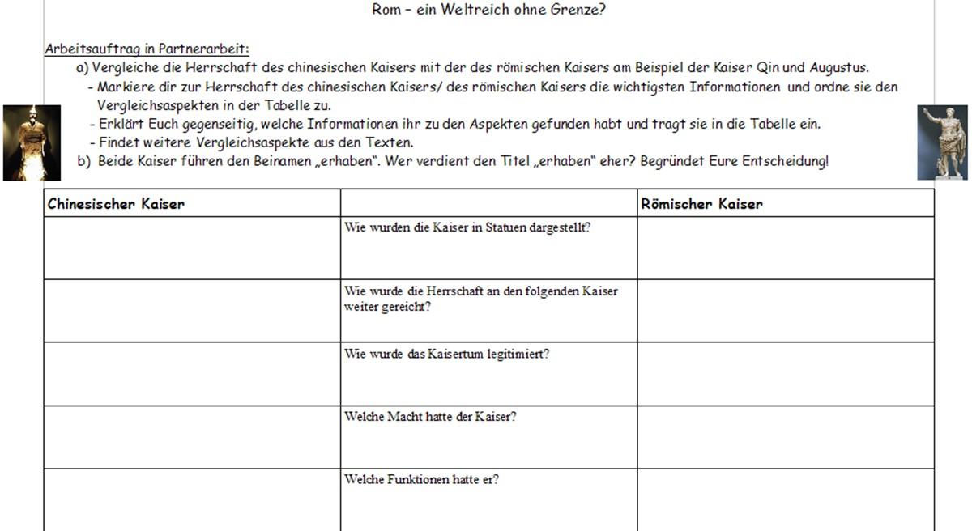
- Formulierungshilfen
- Lösungsspeicher/Argumentationshilfen
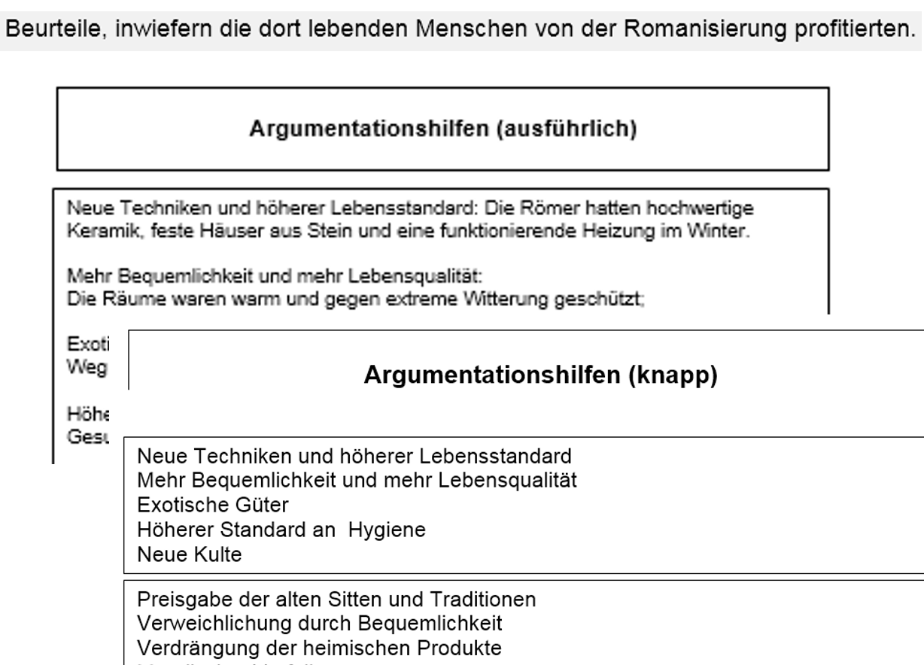
Arbeitskreis für Landeskunde/Landesgeschichte RP Tübingen (www.landeskunde-bw.de)Modul “Villa rustica-Hechingen-Stein“

- Satzanfänge/unvollständige Sätze
Bewertet die athenische Demokratie. Folgende Satzanfänge können euch dabei helfen.
Mir gefällt an der athenischen Demokratie…, weil…
Mir gefällt nicht…, weil…
Also finde ich aus heutiger Sicht die athenische Demokratie …
Man könnte das auch anders sehen. Wenn man z.B. … wichtig findet, dann…
Insgesamt kann man also sagen…
- Formulierungshilfen/Strukturierungswörter
Diese Wörter können euch bei der Argumentation/bei der Darstellung helfen.
  - zuerst, dann, schließlich
  - zum Beispiel, besonders
  - und, sowie, auch, außerdem
  - aber, im Gegenteil, ganz anders, während hingegen
  - weil, da
  - also, so dass
  - obwohl, dennoch, trotzdem

